Universidade de São Paulo

Instituto de Matemática e Estatística

Relatório do EP 1 de MAC0322

São Paulo, 2015

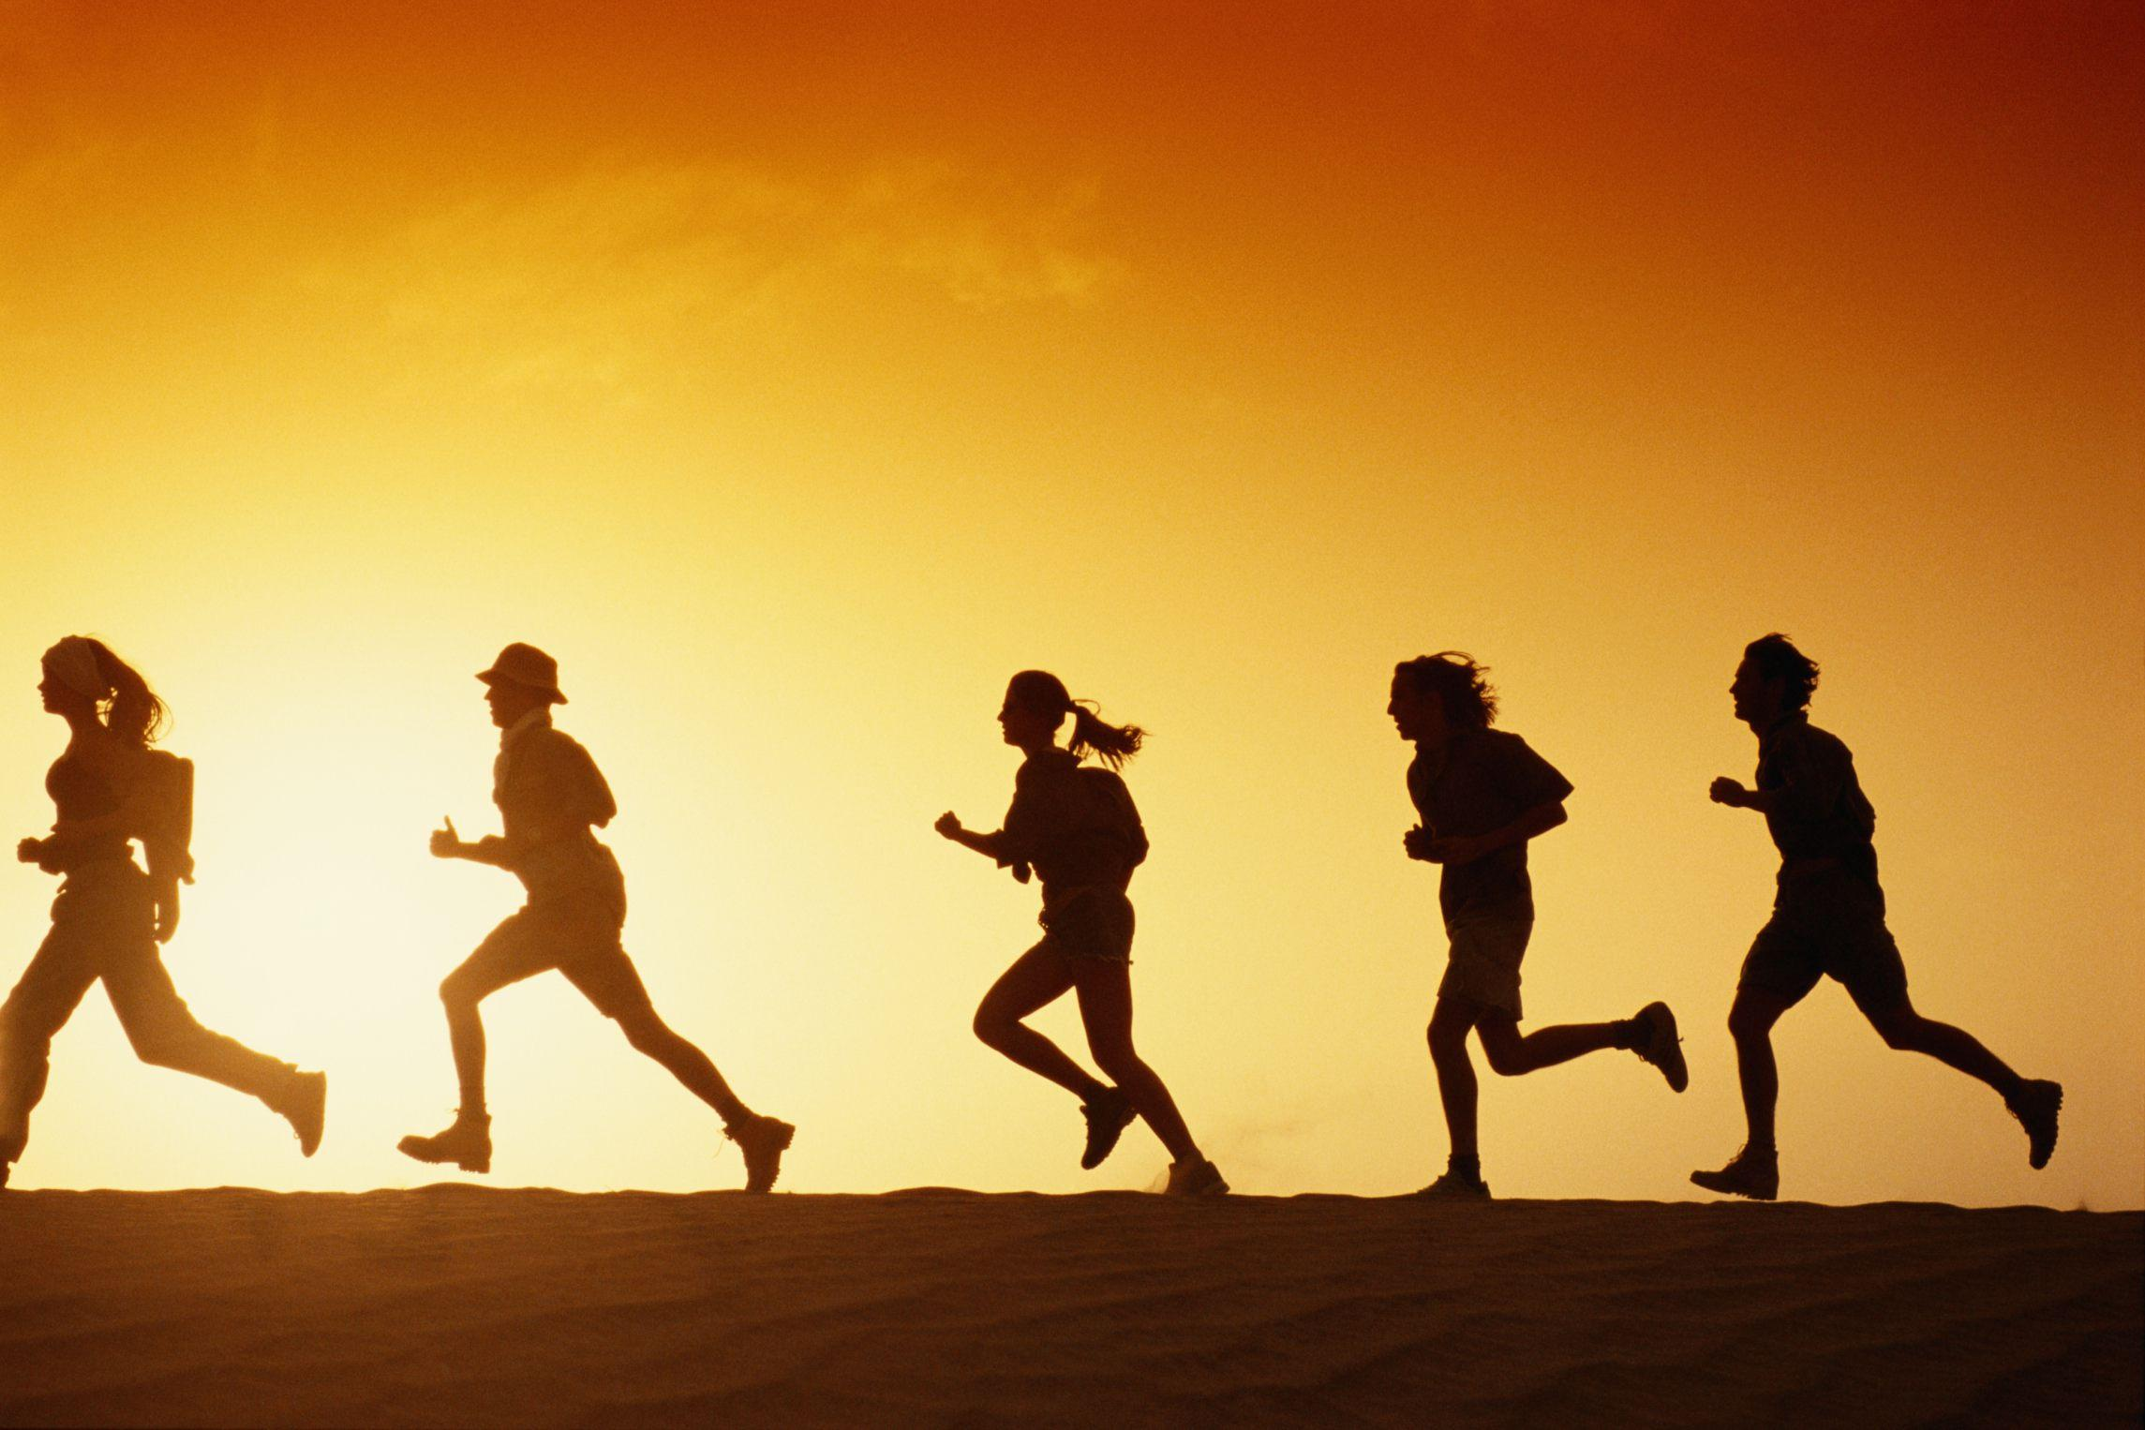

Nomes: Nº USP:

Bruno Lucas 4460596

Lucas Hiroshi Hayashida 7557630

Ricardo Mikio Morita 5412562

# 

# Introdução

O experimento realizado durante este primeiro Exercício-Programa(EP) buscou observar dois fenômenos plenamente descritos e bem-compreendidos: **O Movimento Retilíneo Uniforme (MU)** e o **Movimento Retilíneo Uniformemente Acelerado (MUV)**.

Desprezando efeitos como atrito, a **Primeira Lei de Newton** diz que um corpo se movimentando sem a ação de uma força externa permanecerá se movendo com uma velocidade constante, descrevendo um movimento compatível com o MU. Entretanto, sob a ação de uma força constante (que se traduz em uma aceleração do objeto) de mesma direção da velocidade, como descrito pela **Segunda Lei de Newton**, teremos um aumento ou diminuição da velocidade do corpo de maneira constante que descreve o MUV.

De posse dessas observações, seguem as seguintes equações que descrevem o movimento do corpo no espaço para o MU e MUV (Notar que basta considerar a = 0 para obter-se as equações do MU):

|  |  |
| --- | --- |
| \begin{align} v & = at+v_0 \quad [1]\\ \end{align}  \begin{align} r & = r_0 + v_0 t + \frac{{a}t^2}{2} \quad [2]\\ \end{align}  \begin{align} r & = r_0 + \left( \frac{v+v_0}{2} \right )t \quad [3]\\ v^2 & = v_0^2 + 2a\left( r - r_0 \right) \quad [4]\\ r & = r_0 + vt - \frac{{a}t^2}{2} \quad [5]\\ \end{align} | *r*0 is the particle's initial [position](https://en.wikipedia.org/wiki/Position_(vector))  *r* is the particle's final position  *v*0 is the particle's initial [velocity](https://en.wikipedia.org/wiki/Velocity)  *v* is the particle's final velocity  *a* is the particle's [acceleration](https://en.wikipedia.org/wiki/Acceleration)  *t* is the [time interval](https://en.wikipedia.org/wiki/Time_in_physics) |

[*https://en.wikipedia.org/wiki/Equations\_of\_motion#Constant\_translational\_acceleration\_in\_a\_straight\_line*](https://en.wikipedia.org/wiki/Equations_of_motion#Constant_translational_acceleration_in_a_straight_line)

De posse desse conhecimento, é possível fazer uma projeção do comportamento cinemático de um corpo real aplicando os dados obtidos no experimento nas equações supra- citadas e obter um modelo compatível com os resultados práticos. Entretanto, neste EP foi desenvolvido um programa que usa os dados do experimento para criar uma simulação do comportamento do corpo a partir dos dados obtidos e depois será realizada uma sobreposição da simulação com os dados reais obtidos, observando e descrevendo o resultado.

A finalidade do experimento é, portanto, de comparar o uso de simulações de computadores com os modelos teóricos já bem-definidos e comparar os resultados. A partir disso, discutir sobre a utilidade de tal ferramenta diante dos resultados.

# Método

O vídeo da realização do experimento está disponível no seguinte local: https://docs.google.com/open?id=0B2gfq8PGJPOARzlGS3M4anR1ejQ

O programa e os resultados gerados estão disponíveis no seguinte repositório: <https://github.com/ricardomorita42/mac0322> . O programa *ep1.py* contêm diversos comentários para facilitar a sua compreensão, mas será discutido abaixo brevemente como o programa é composto.

O programa ep1.py contém as seguintes funções:

* **le\_dados(filename)**, onde:
  + **filename** é uma *string* que lê um arquivo .csv que contém os instantes de tempo que deverão ser simulados pelo programa. Foi convencionado que estes arquivos de entrada são armazenados numa subpasta denominada *entradas/.*
* **simula\_pontos(tipo\_mov, dados\_cron, pontos, arquivo\_saida)**:
  + **tipo\_mov** é um *int* que representa um MU com o valor 0 e um MUV caso tenha valor 1.
  + **dados\_cron** é uma tupla de lista de floats, onde cada lista representa os instantes em que cada sensor foi ativado para uma determinada marcação. A posição da marcação é determinada pelo índice que a lista ocupa na lista. E.g: ((4.05,4.12),(8.02,7.90)) contém dois trechos. No primeiro trecho, o sensor 1 foi ativado em 4.05s enquanto que o sensor 2 foi ativado em 4.12s.
  + **pontos** é uma lista de *floats* que foi obtida com le\_dados(). O programa simulará posições no espaço seguindo os instantes que estão nesta lista.
  + **arquivo\_saida** é uma string que indica o nome do arquivo de saída do programa. Este é em formato csv. Foi convencionado que estes arquivos serão salvos numa pasta denominada *saidas/.*
* **main():**
  + Realiza as chamadas necessárias. Dentro dele temos todas as tuplas que foram obtidas pela cronometragem do experimento. O main() então chama le\_dados() para cada tupla e depois chama simula\_pontos() para cada rodada do experimento.

De maneira geral, o algoritmo **simula\_pontos()** representa o cerne do algoritmo conforme os passos abaixo. Detalhes podem ser vistos diretamente no código do programa, o qual contêm diversos comentários para elucidar seu funcionamento.

* Caso estejamos tratando de um **Movimento Retilíneo Uniforme**:
  + Calculamos o tempo médio (*tempo\_medio[ ]*) usado em cada trecho do experimento;
  + A partir do tempo médio e o tamanho do trecho calculamos a velocidade média (*vel\_media [ ])* de cada intervalo;
  + Guardamos em *ativacao[ ]* o instante aproximado em que os sensores daquele trecho foram ativados;
  + Para cada ponto da lista *pontos*:
    - Verificamos em qual trecho estamos comparando o instante atual com *ativacao[ ].* Escolhemos a velocidade atual de *vel\_media[ ]* e plotamos a posição atual em relação à posição prévia;
    - Escrevemos no arquivo de saída o instante atual e a posição atual;
    - Atualizamos os valores de posição anterior e instante anterior;
* Caso seja um **Movimento Retilíneo Uniformemente Variado**:
  + Calculamos o tempo médio (*tempo\_medio[ ]*) usado em cada trecho do experimento;
  + Com o tamanho de cada trecho e o tempo médio para percorrer cada trecho, estimamos a velocidade alcançada ao fim de cada trecho e a aceleração média de cada trecho;
  + A partir desses dois dados, é possível calcular o instante em que cada sensor é ativado. Estes instantes são salvos em *ativacao[ ]*;
  + Para cada ponto da lista *pontos:*
    - Obtemos o delta\_t entre o instante atual e o anterior;
    - Determinamos qual aceleração média a usar de acordo daonde o instante atual estiver em comparação com o *ativacao[ ]*;
    - Obtemos a velocidade do trecho de acordo com a aceleração e o delta\_t;
    - Conseguimos a nova posição no espaço e a escrevemos no arquivo de saída o instante atual e a posição atual;
    - Atualizamos os valores de posição anterior e instante anterior;

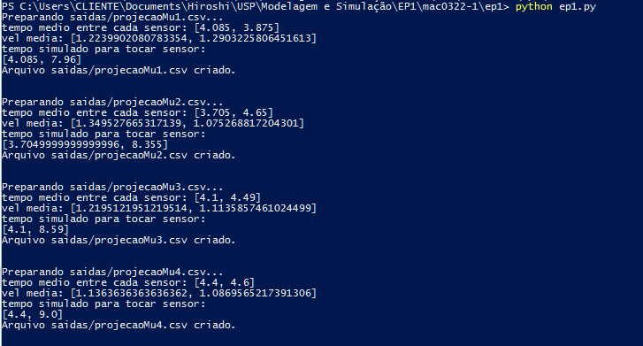Ilustração da execução do programa no terminal

# Verificação do programa

Ao obter-se as medidas com o acelerômetro, no final do percurso de 10m realizava-se uma parada brusca, por mais inconsciente que fosse. Durante a aceleração, os objetos já pensavam na parada, tendo em vista obstáculos no fim do percurso (não eram parte do experimento). Os objetos iniciavam um processo de desaceleração, aceleração negativa, o que resultaria num cálculo com uma aceleração média no segundo trecho menor que zero, uma vez que seu vetor seria contrário ao vetor velocidade.

Podemos verificar a corretude do algoritmo uma vez que ele não ignora esse fator e calcula o caso especial de um movimento que se torna retardado.

A travessia em movimento acelerado 11 demonstra esse exemplo no seu segundo trecho como podemos observar na imagem a seguir:

Caso de aceleração negativa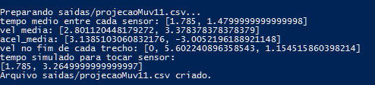

Quanto sua corretude matemática,observe os cálculo a seguir:

Sejam $S0 = 0, S1 =5m$, $S2 = 10m$, $v0 = 0, v1 = 2.80112$

Espaço inicial, espaço do primeiro sensor, espaço do segundo sensor, velocidade inicial, velocidade no primeiro sensor, respectivamente, vamos encontrar o valor da aceleração média do corpo em movimento quando ele atinge a marca de 10m utilizando a função horário do espaço descrita por:

S₁ = S₀ + v₀ t + a t ² 2

Substituindo os valores na função temos:

5 = 0 + 0 t + 3.1385 t² 2

Isolando o tempo,

t² = 2 103.1385

t² = 3.1862354628007009718018161542138

t = 1.785002930754092899789570668296

Com uma precisão de três casas decimais, temos t = 1.785que confere com o resultado obtido pelo programa.

# Dados

**Experimento prático**

Foram utilizados dois celulares com cronômetro com a função “volta” para marcar os tempos da pessoa que realiza o experimento de andar por um trecho pré-definido, segurando um celular com a função de acelerômetro do aplicativo **Physics Toolbox**. Além disto, uma pessoa usou um celular com câmera para filmar o experimento. Para registro dos dados, uma pessoa utilizou um caderno para o registro dos tempos.

Assim, nosso experimento foi realizado por quatro pessoas: uma realizando a travessia, duas cronometrando a passagem pelas marcas que separam os trechos e uma quarta pessoa coordenando o experimento e registrando os dados no caderno.

O experimento foi feito em uma superfície plana, em um espaço de 10 (dez) metros, com marcações em giz nas posições de 0m (zero metros), 5m (cinco metros) e 10m (metros). Com duas pessoas em posse dos cronômetros marcando o tempo de travessia da pessoa com o acelerômetro, que mede as oscilações da posição do celular em enquanto ele realiza a travessia do percurso. A quarta pessoa ficou responsável por coordenar e gravar o experimento, além de registrar os tempos obtidos. Todos se revezaram nas funções e cada um fez três travessias em MU e três em MUV, totalizando vinte e quatro travessias analisadas. Seguem tabelas com as marcas de tempo obtidas (Por padrão, as unidades estão em SI. Mudanças em relação a isso estão apontadas):

Tabela 1 -Tempos do Movimento Uniformemente Variado (São Paulo, 2015)

|  |  |  |  |  |  |  |
| --- | --- | --- | --- | --- | --- | --- |
| **Experimento** | **Sensores** | **Tipo de mov** | **Marca 1** | **Marca 2** | **Média** | **Total** |
| MUV1 | Sensor 1 | 1 | 1,93 | 2,9 | 2,415 | 4,83 |
|  | Sensor 2 | 1 | 2,02 | 2,31 | 2,165 | 4,33 |
| MUV2 | Sensor 1 | 1 | 3,36 | 1,73 | 2,545 | 5,09 |
|  | Sensor 2 | 1 | 3,26 | 1,44 | 2,35 | 4,7 |
| MUV3 | Sensor 1 | 1 | 3,65 | 3,89 | 3,77 | 7,54 |
|  | Sensor 2 | 1 | 3,86 | 2,22 | 3,04 | 6,08 |
| MUV4 | Sensor 1 | 1 | 2,61 | 2,69 | 2,65 | 5,3 |
|  | Sensor 2 | 1 | 2,71 | 2,22 | 2,465 | 4,93 |
| MUV5 | Sensor 1 | 1 | 2,33 | 2,31 | 2,32 | 4,64 |
|  | Sensor 2 | 1 | 2,83 | 2,09 | 2,46 | 4,92 |
| MUV6 | Sensor 1 | 1 | 2,79 | 1 | 1,895 | 3,79 |
|  | Sensor 2 | 1 | 2,52 | 0,92 | 1,72 | 3,44 |
| MUV7 | Sensor 1 | 1 | 1,62 | 1,06 | 1,34 | 2,68 |
|  | Sensor 2 | 1 | 1,43 | 1,04 | 1,235 | 2,47 |
| MUV8 | Sensor 1 | 1 | 2,54 | 0,98 | 1,76 | 3,52 |
|  | Sensor 2 | 1 | 2,58 | 1,2 | 1,89 | 3,78 |
| MUV9 | Sensor 1 | 1 | 2,38 | 1,23 | 1,805 | 3,61 |
|  | Sensor 2 | 1 | 2,35 | 1,35 | 1,85 | 3,7 |
| MUV10 | Sensor 1 | 1 | 1,9 | 1,48 | 1,69 | 3,38 |
|  | Sensor 2 | 1 | 2,55 | 1,44 | 1,995 | 3,99 |
| MUV11 | Sensor 1 | 1 | 1,5 | 1,42 | 1,46 | 2,92 |
|  | Sensor 2 | 1 | 2,07 | 1,54 | 1,805 | 3,61 |
| MUV12 | Sensor 1 | 1 | 2,73 | 1,27 | 2 | 4 |
|  | Sensor 2 | 1 | 3,11 | 1,25 | 2,18 | 4,36 |
| **Médias** |  |  | 2,52625 | 1,7075 | 2,116875 | 4,23375 |

|  |  |  |  |  |  |  |
| --- | --- | --- | --- | --- | --- | --- |
| **Experimento** | **Sensores** | **Tipo de mov** | **Marca 1** | **Marca 2** | **Média** | **Total** |
| MU1 | Sensor 1 | 0 | 4,05 | 3,97 | 4,01 | 8,02 |
|  | Sensor 2 | 0 | 4,12 | 3,78 | 3,95 | 7,9 |
| MU2 | Sensor 1 | 0 | 3,33 | 4,37 | 3,85 | 7,7 |
|  | Sensor 2 | 0 | 4,08 | 4,93 | 4,505 | 9,01 |
| MU3 | Sensor 1 | 0 | 4,08 | 3,81 | 3,945 | 7,89 |
|  | Sensor 2 | 0 | 4,12 | 5,17 | 4,645 | 9,29 |
| MU4 | Sensor 1 | 0 | 3,79 | 4,62 | 4,205 | 8,41 |
|  | Sensor 2 | 0 | 5,01 | 4,58 | 4,795 | 9,59 |
| MU5 | Sensor 1 | 0 | 3,5 | 4,13 | 3,815 | 7,63 |
|  | Sensor 2 | 0 | -1 | 8,62 | 3,81 | 7,62 |
| MU6 | Sensor 1 | 0 | 3,09 | 4,93 | 4,01 | 8,02 |
|  | Sensor 2 | 0 | 3,49 | 3,16 | 3,325 | 6,65 |
| MU7 | Sensor 1 | 0 | 3,84 | 3,65 | 3,745 | 7,49 |
|  | Sensor 2 | 0 | 3,46 | 3,89 | 3,675 | 7,35 |
| MU8 | Sensor 1 | 0 | 3,56 | 4,07 | 3,815 | 7,63 |
|  | Sensor 2 | 0 | 4,23 | 3,83 | 4,03 | 8,06 |
| MU9 | Sensor 1 | 0 | 4,16 | 3,81 | 3,985 | 7,97 |
|  | Sensor 2 | 0 | 4,11 | 3,96 | 4,035 | 8,07 |
| MU10 | Sensor 1 | 0 | 3,11 | 3,22 | 3,165 | 6,33 |
|  | Sensor 2 | 0 | 2,27 | 3,46 | 2,865 | 5,73 |
| MU11 | Sensor 1 | 0 | 2,92 | 2,75 | 2,835 | 5,67 |
|  | Sensor 2 | 0 | 3,28 | -4,28 | -0,5 | -1 |
| MU12 | Sensor 1 | 0 | -1 | 0 | -0,5 | -1 |
|  | Sensor 2 | 0 | 3,67 | 3,38 | 3,525 | 7,05 |
| **Médias** |  |  | 3,302916667 | 3,65875 | 3,480833 | 6,96166667 |

Tabela 2 – Tempos do Movimento Uniformemente Variado (São Paulo, 2015)

Com esses resultados, os dados do acelerômetro e o programa foi possível fazer diversos cálculos de velocidades e acelerações.

# Análise

Abaixo temos dois gráficos comparativos de MU e dois de MUV.

Figura 1 - Gráfico Modular do MU 6 (Módulo (gravidade) x Tempo (ms)) (São Paulo, 2015)

Figura 2 - Gráfico Modular do MUV 2 (São Paulo, 2015)

Figura 3 - Gráfico Modular do MU 5 (São Paulo, 2015)

Figura 4 - Gráfico Modular do MUV 9 (São Paulo, 2015)

Usando os dados do acelerômetro e os tempos obtidos, foi possível fazer uma simulação das velocidades, acelerações e tempos que poderiam ocorrer em um novo experimento com o programa desenvolvido.

Tabela 3 – Simulações de MU (São Paulo, 2015)

|  |  |  |  |  |
| --- | --- | --- | --- | --- |
| **Travessias** | **Sensores** | **Tempo Médio (entre os sensores)** | **Velocidade Média** | **Tempo Estimado** |
| MU1 | Sensor 1 | 4,085 | 1,224 | 4,085 |
|  | Sensor 2 | 3,875 | 1,290 | 7,960 |
| MU2 | Sensor 1 | 3,705 | 1,349 | 3,705 |
|  | Sensor 2 | 4,650 | 1,075 | 8,355 |
| MU3 | Sensor 1 | 4,100 | 1,219 | 4,100 |
|  | Sensor 2 | 4,490 | 1,113 | 8,590 |
| MU4 | Sensor 1 | 4,400 | 1,136 | 4,400 |
|  | Sensor 2 | 4,600 | 1,086 | 9,000 |
| MU5 | Sensor 1 | 3,500 | 1,428 | 3,500 |
|  | Sensor 2 | 4,125 | 1,212 | 7,625 |
| MU6 | Sensor 1 | 3,290 | 1,520 | 3,290 |
|  | Sensor 2 | 4,045 | 1,236 | 7,335 |
| MU7 | Sensor 1 | 3,650 | 1,370 | 3,650 |
|  | Sensor 2 | 3,770 | 1,326 | 7,420 |
| MU8 | Sensor 1 | 3,895 | 1,283 | 3,895 |
|  | Sensor 2 | 3,950 | 1,265 | 7,845 |
| MU9 | Sensor 1 | 4,135 | 1,209 | 4,135 |
|  | Sensor 2 | 3,885 | 1,287 | 8,020 |
| MU10 | Sensor 1 | 2,690 | 1,859 | 2,690 |
|  | Sensor 2 | 3,340 | 1,497 | 6,030 |
| MU11 | Sensor 1 | 2,595 | 1,926 | 2,595 |
|  | Sensor 2 | 3,075 | 1,626 | 5,670 |
| MU12 | Sensor 1 | 3,670 | 1,362 | 3,670 |
|  | Sensor 2 | 3,380 | 1,479 | 7,050 |
| **Média** |  | 3,788 | 1,349 |  |

Tabela 4 – Simulações de MUV (São Paulo, 2015)

|  |  |  |  |  |  |  |
| --- | --- | --- | --- | --- | --- | --- |
| **Travessias** | **Sensores** | **Tempo Médio (entre os sensores)** | **Velocidade Média** | **Aceleração Média** | **Velocidade no fim do trecho** | **Tempo Estimado** |
| MUV1 | Sensor 1 | 1,975 | 2,531 | 2,563 | 5,063 | 1,975 |
|  | Sensor 2 | 2,605 | 1,919 | -2,413 | -1,224 | 4,580 |
| MUV2 | Sensor 1 | 3,310 | 1,510 | 0,912 | 3,021 | 3,310 |
|  | Sensor 2 | 1,585 | 3,154 | 0,168 | 3,288 | 4,895 |
| MUV3 | Sensor 1 | 3,755 | 1,331 | 0,709 | 2,663 | 3,755 |
|  | Sensor 2 | 3,055 | 1,636 | -0,672 | 0,610 | 6,810 |
| MUV4 | Sensor 1 | 2,660 | 1,879 | 1,413 | 3,759 | 2,660 |
|  | Sensor 2 | 2,455 | 2,036 | -1,403 | 0,314 | 5,115 |
| MUV5 | Sensor 1 | 2,580 | 1,938 | 1,502 | 3,876 | 2,580 |
|  | Sensor 2 | 2,120 | 2,272 | -1,457 | 0,669 | 4,780 |
| MUV6 | Sensor 1 | 2,655 | 1,883 | 1,418 | 3,766 | 2,655 |
|  | Sensor 2 | 0,960 | 5,208 | 3,004 | 6,650 | 3,615 |
| MUV7 | Sensor 1 | 1,525 | 3,278 | 4,300 | 6,557 | 1,525 |
|  | Sensor 2 | 1,050 | 4,762 | -3,420 | 2,966 | 2,575 |
| MUV8 | Sensor 1 | 2,560 | 1,953 | 1,526 | 3,906 | 2,560 |
|  | Sensor 2 | 1,090 | 4,587 | 1,249 | 5,268 | 3,650 |
| MUV9 | Sensor 1 | 2,365 | 2,114 | 1,788 | 4,228 | 2,365 |
|  | Sensor 2 | 1,290 | 3,876 | -0,546 | 3,523 | 3,655 |
| MUV10 | Sensor 1 | 2,225 | 2,247 | 2,020 | 4,494 | 2,225 |
|  | Sensor 2 | 1,460 | 3,424 | -1,465 | 2,355 | 3,685 |
| MUV11 | Sensor 1 | 1,785 | 2,801 | 3,138 | 5,602 | 1,785 |
|  | Sensor 2 | 1,480 | 3,378 | -3,005 | 1,154 | 3,265 |
| MUV12 | Sensor 1 | 2,920 | 1,712 | 1,173 | 3,424 | 2,920 |
|  | Sensor 2 | 1,260 | 3,968 | 0,863 | 4,512 | 4,180 |
| **Média** |  | 2,114 | 2,725 | 0,557 | 3,352 | 3,380 |

E os gráficos obtidos a partir destas simulações:

Figura 5 – Simulações de UM (São Paulo, 2015)

Figura 6 – Simulações de MUV (São Paulo, 2015)

# Interpretação

Como é possível ver nos gráficos acima (comparando as figuras 1 e 3 com as figuras 2 e 4), fica claro o tipo de movimento que está sendo executado, não pelos tempos de cada oscilação, mas sim pelos picos apresentados. Observa-se que, enquanto no gráfico de MU as oscilações têm quase a mesma amplitude, no gráfico de MUV, por outro lado, elas se tornam cada vez maiores, graças à agitação mais violenta dos membros do objeto realizando o experimento em uma velocidade crescente. Não fosse esse detalhe, seria impossível distinguir um gráfico de outro, já que o acelerômetro não mede a velocidade. Uma pessoa que realizasse o experimento controlando o movimento dos braços poderia gerar gráficos bem parecidos para MU e MUV. Logo, não é recomendável tentar discernir o tipo de movimento usando o gráfico dos módulos do acelerômetro, embora neste experimento as diferenças sejam claras.

Observando as tabelas de tempo, por outro lado, pode-se ver que, enquanto no MU os tempos para cada medida são bem semelhantes, quando comparados à tabela de MUV é aparente a diferença nas velocidades, especialmente a partir do MUV 5. As primeiras quatro travessias em MUV não apresentaram diferenças expressivas, por tanto os objetos diminuíram a velocidade inicial e aumentaram a aceleração nos demais experimentos, gerando uma diferença satisfatória.

**Limitações**

O ideal seria realizar o experimento com cinco pessoas cronometrando, uma realizando a travessia e a última gravando o experimento. Entretanto, tivemos a ajuda de apenas do aluno André Luiz, cuja cooperação foi muito importante para o experimento. O grupo precisou, portanto, realizar o experimento com apenas quatro pessoas. Esse problema foi resolvido utilizando a função “volta” dos cronômetros, que permite registrar tempos diferentes sem parar a cronometragem, emulando assim a participação de outros membros.

Durante os experimentos também ocorreram algumas falhas em alguns sensores. Como padrão, o sensor falho foi desconsiderado e o instante do outro sensor foi tido como o instante médio. Dentro do programa há comentários indicando em quais das rodadas houve algum tipo de falha.

# Análise crítica

Diversos problemas foram causados na medição dada a parada no final. A parada brusca ao cruzar a linha de dez metro afetou diversas medições. Esse é um aspecto a ser considerado e avaliado para um melhor aproveitamento e precisão das medições em futuros experimentos. Também foi observada a dificuldade em se manter uma aceleração constante, considerando que o natural é manter uma velocidade constante, ou, em casos em que alguma velocidade é necessária, usar uma aceleração altíssima para se alcançar a velocidade máxima o mais rápido possível. Essa dificuldade foi apresentada pelos quatro membros do grupo e não é tarefa simples resolver essa tendência natural do corpo a manter a aceleração nula. Quanto a técnicas computacionais, mais uma vez, é preciso considerar no algoritmo erros humanos como medições malfeitas e interferências externas, além, é claro, das próprias limitações computacionais, dado que a precisão infinita é algo além do poder de qualquer máquina. Também pode-se adicionar o uso de linguagens de programação de mais alto nível que proporcionam maior liberdade de pensamento, como foi o caso do Python que deu total liberdade para a implementação da visão do grupo do que era preciso ser feito. Uma linguagem flexível e simples como o Python foi uma preocupação a menos.

# Log

* Programando:
  + Ricardo: 12 horas
  + Lucas: 11 horas
* Experimento prático: 1 hora e meia
  + Participantes: Bruno, Lucas, Ricardo e André
* Elaboração do relatório:
  + Ricardo: 8 horas
  + Bruno: 15 horas
  + Lucas: 8 horas
* Manipulação dos dados de entrada/saída:
  + Ricardo: 9 horas
  + Lucas: 8 horas
  + Bruno: 7 horas

# Contribuição dos autores

Os três membros participaram do experimento, tanto como coordenadores quanto como objetos e cronometradores. Todos também participaram da análise dos dados coletados e da elaboração do relatório.